CHUNG:
- Tất cả các ô nhập ngày tháng trong các tab đều lỗi typing
- Sửa chức năng cho phép Giám đốc + KTT được phép xóa/ sửa các nghiệp vụ đã nhập xong bị sai sót, lỗi (Ví dụ: Đơn hàng đã nhập… đã xác nhận Nhận hàng nhưng phát hiện lỗi: chưa có đơn giá, chưa có thành tiền)

ĐƠN HÀNG
- Hiện tại tất cả các đơn hàng trên hệ thống là giá trị trước thuế. Thực tế giá trị thanh toán là giá trị bao gồm thuế thống. Dẫn đến Tổng chi phí ở tab TỔNG QUAN phản ánh thiếu % thuế => ít hơn CP thực tế DN đã chi trả
- Ô nhập ngày giờ thường xuyên bị lỗi typing, tự động lặp thêm số
- Có thể để sẵn lịch để click chọn ngày và điền giờ
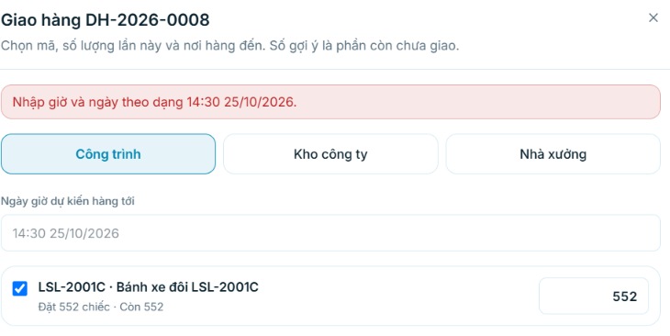
GIA CÔNG
Ô nhập đơn giá m2 mặc định chưa có định dạng “.” Hoặc “,”
Biểu mẫu nhập Khối lượng gia công
- Thiếu Thuế - Thành tiền sau thuế
- Bảng biểu theo các thông tin:
STT/ Nội dung, hạng mục/ Đơn vị tính/ Rộng / Cao/Số lượng/ Khối lượng (=Dài x Rộng x Số lượng) / Đơn giá / Thành tiền

Tổng tiền trước thuế
Thuế VAT (Chọn %)
Thành tiền sau thuế
Riêng cột Khối lượng có thể tính theo Công thức trên hoặc nhập trực tiếp.
Thiếu các ô nhập:
- Ngày hợp đồng (có thể khác ngày nhập liệu, hệ thống đang mặc định Ngày hợp đồng là ngày nhập liệu)
- Giá trị tạm ứng – Ngày tạm ứng (hoặc cái này có thể nhập vào tab Thanh toán??? Và chọn theo ncc nào, theo hợp đồng nào) Nguyên tắc mỗi nghiệp vụ phát sinh chỉ nhập 1 lần vào hệ thống.

